Groei & Bloei Meppel en omgeving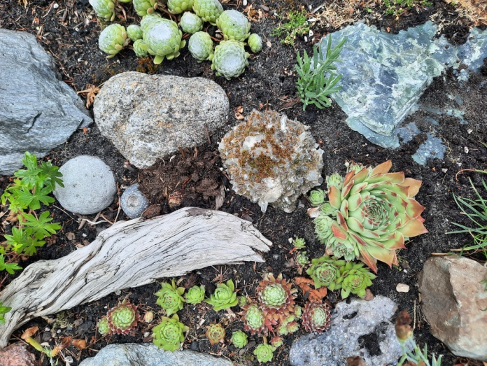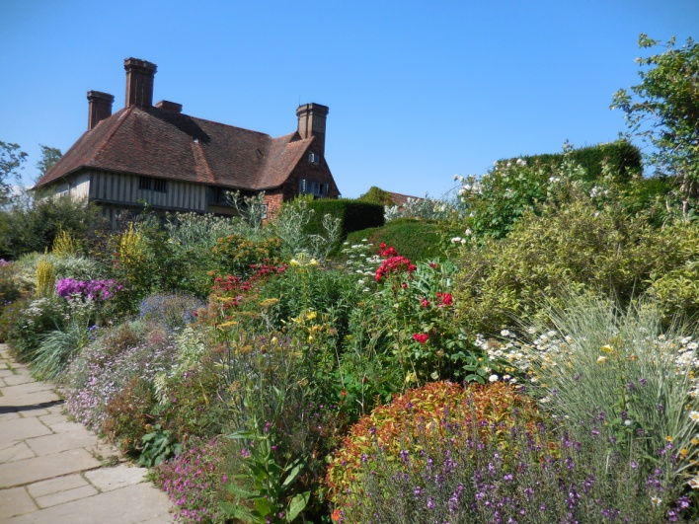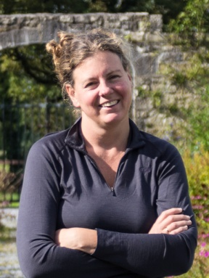
Programma 2023-2024
Zaterdag 23 september 2023 | 1-daagse busreis naar Friesland
Woensdag 18 oktober 2023 | Lezing Harry Jans, Rotsplanten
Woensdag 15 november 2023 | 3-D diaserie door Piet Boersma, Engelse tuinen
Half December 2023  datum nader te bepalen | Workshop Kerststuk
Dinsdag 23 januari 2024 | Lezing door Margareth Hop, Een tuin voor het nieuwe klimaat
Donderdag 22 Februari 2024 | Lezing door Suze Peters, plaagdieren in de tuin, vertrappen of vertroetelen
Donderdag 28 maart 2024 | Algemene ledenvergadering en hierna Brian Kabbes met een demonstratie plantvermeerdering
Woensdag 17 april 2024 | Plantenruilbeurs (Welkoop Meppel)
Mei 2024 | Workshop Hanging Basket
Juni 2024 | Landelijk G&B open tuinen weekend
Juni 2024 | Meerdaagse tuinenreis
Voorjaar/zomer 2024 | Drentse Open Tuinen Carrousel

In de loop van de tijd kunnen plannen wijzigen, op onze website staat altijd het laatste nieuws!

De lezingen zijn gratis toegankelijk voor leden van Groei&Bloei en hun partner.
Niet-leden betalen € 5,00 entree.

Voor informatie over de lezingen of andere programma-onderdelen, en voor contact met het bestuur:

Caroline Hendriksen Tel. 06-13849121 secretaris, pr
ledenadministrateur
Roelof ten Buur Tel. 06-43181500 penningmeester

Karin Sebėl Tel. 06-24406935 bestuurslid

Lucia Dragt Tel. 06-12940622 bestuurslid

onze website: www.meppel.groei.nl
E-mail: multiflora12@gmail.com
Open Tuinen Carrousel Drenthe: www.opentuinencarrouseldrenthe.nl
www.facebook.com/groeienbloeimeppelenomstreken

U kunt zich opgeven voor de digitale nieuwsbrief via multiflora12@gmail.com

Bestuurslid gezocht, wie wil ons bestuur komen versterken? Zoek contact met het zittende bestuur, welkom!

